## image001_106

## РЕСПУБЛИКА ДАГЕСТАН

# МО «АКУШИНСКИЙ РАЙОН»

**МКОУ «КУРКИНСКАЯ ООШ»**

368282 с. Курки kyrkuoosh.dagschool.com ИНН 0502005010

«11» декабря 2020 г.

Отчет о мероприятиях проведенных в школе к Международному дню борьбы с коррупцией

С 1 декабря по 11 декабря 2020 года прошла неделя посвященная Международному дню борьбы с коррупцией. В рамках этой недели была   проведена   следующая работа:

-       разработан и утверждён   план  мероприятий по противодействию коррупции в школе;

-       приведены в соответствие с действующим законодательством о противодействии коррупции должностные  инструкции  работников ОУ;

-       проведены  рабочие  совещания по вопросам антикоррупционной политики в ОУ.

- в 5-9 классах также прошли  классные часы, беседы, круглые столы посвященные антикоррупционным вопросам. Цель проведения мероприятий заключается в том, чтобы учащиеся усвоили понятие коррупция, поняли, чем она опасно для общества, чем каждый может помощь в борьбе с ней. Мероприятия проходили с учетом возрастных особенностей, с элементами дискуссии, в которых учащиеся высказывали свои версии искоренения коррупционных явлений в обществе.

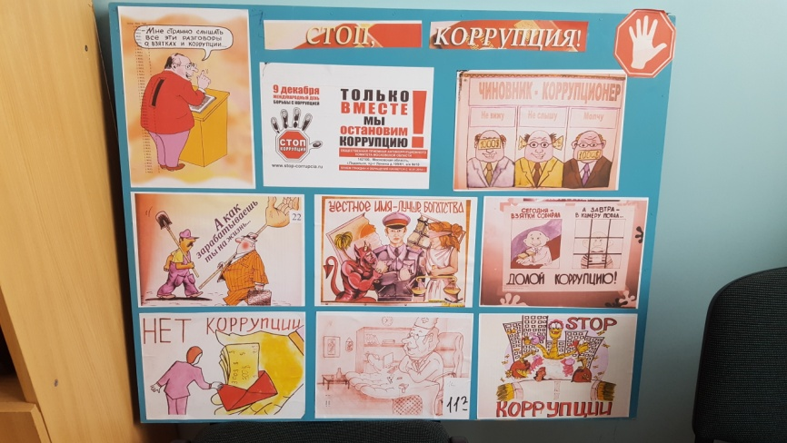

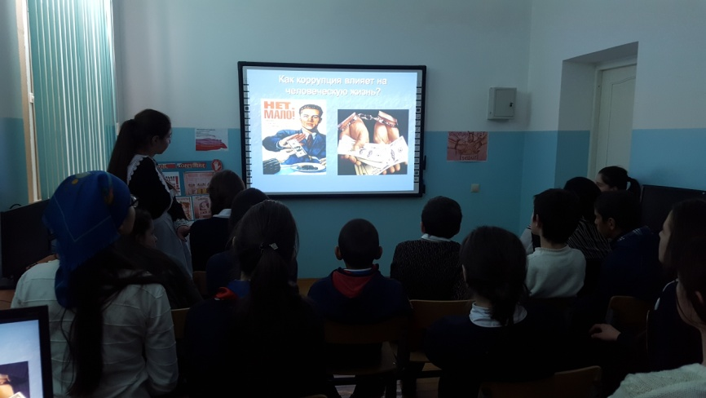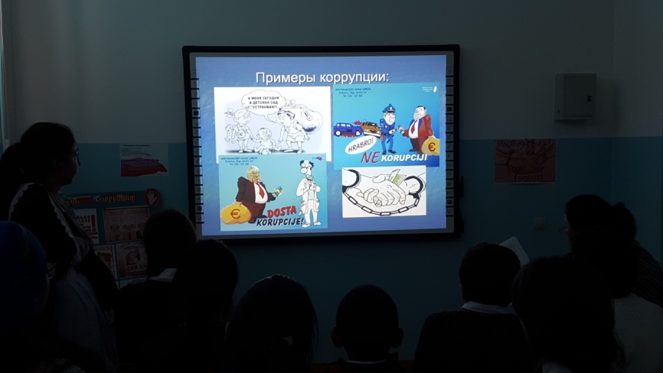

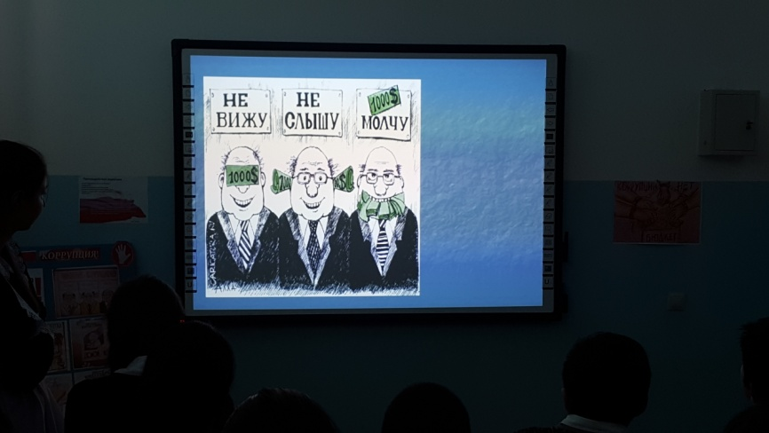

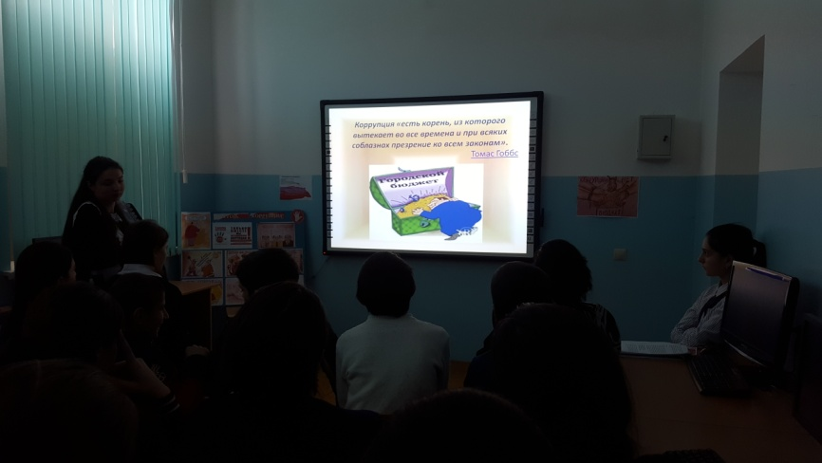

**Директор школы: Курбанова З.М.**